Započela edukacija „Jačanje projektnog tima za uspješno učinkovito upravljanje i korištenje sredstava Europskih strukturnih i investicijskih fondova“

Dana 8. listopada 2020. godine, u prostorima amfiteatra Tehničke škole u Slavonskom Brodu započela je edukacija „Jačanje projektnog tima za uspješno učinkovito upravljanje i korištenje sredstava Europskih strukturnih i investicijskih fondova“. Edukacija se održava u sklopu projekta Regionalni centar kompetentnosti "Slavonika 5.1", UP.03.3.1.04.0018.

Svrha predmetne edukacije je ojačati projektni tim Tehničke škole koji će biti odgovoran za provedbu projektnih aktivnosti, kao i članove iz svake partnerske škole u konzorciju znanjima i vještinama koje će osigurati što kvalitetniju provedbu projekta, ali i jačanje konzorcija u koncipiranju budućih projektnih prijava (strateško planiranje, projektna logika, javne nabave, financijsko upravljanje, održivost).

Troškovi za realiziranje edukacije osigurani su sredstvima Europskog socijalnog fonda.

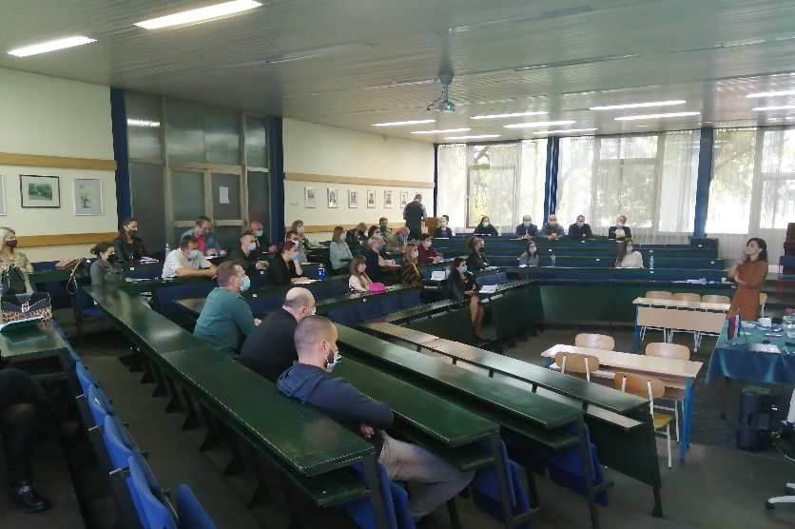

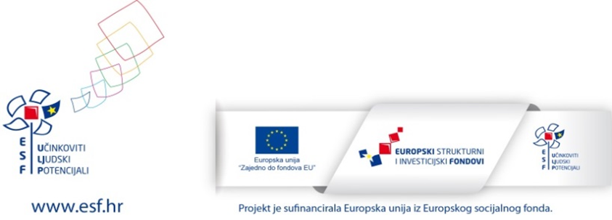

Sadržaj objave isključiva je odgovornost Tehničke škole

